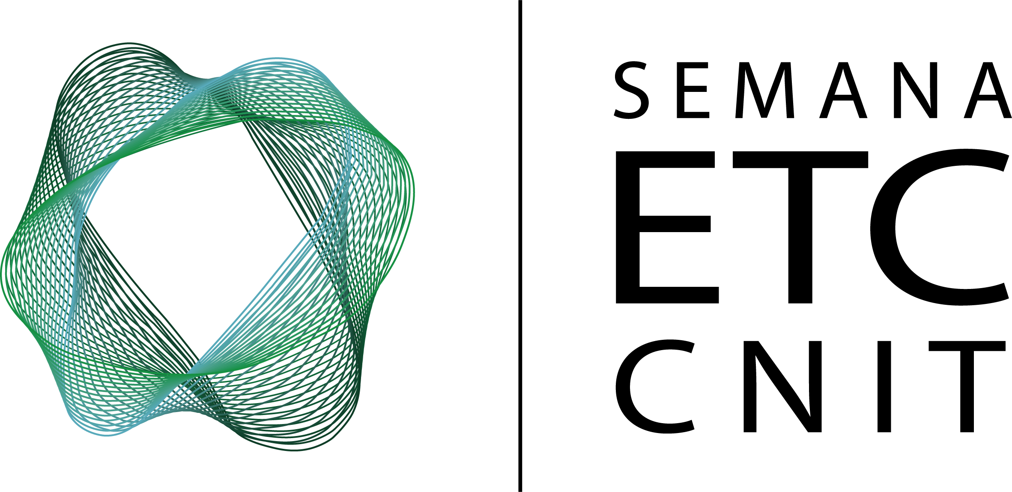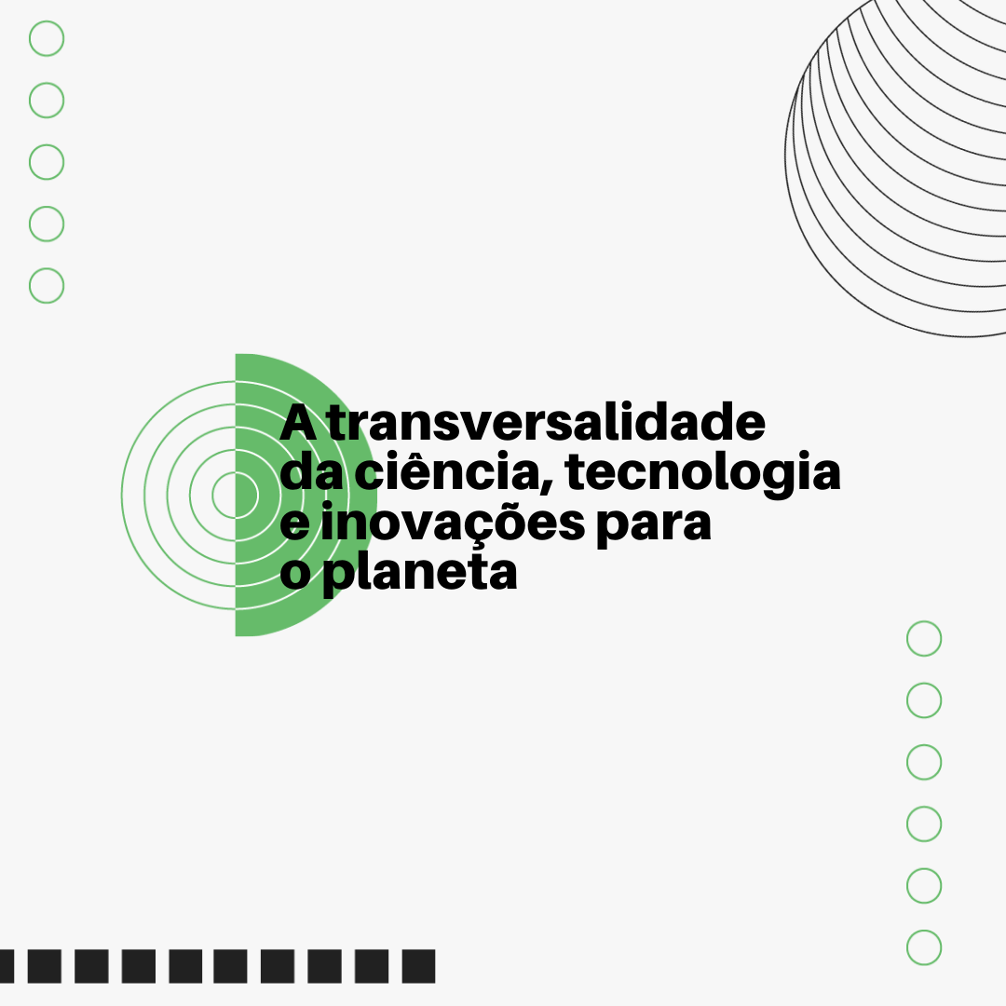

Empreendedorismo na criação de dispositivos eletrônicos no brasil

Kaylane Vasconcelos¹, Júlia Viana¹, Luiz Oliveira¹*

¹ Instituto Federal de Educação, Ciência e Tecnologia do Rio de Janeiro (IFRJ), campus Niterói - Rio de Janeiro, Brasil

* luiz.oliveira@ifrj.edu.br

Resumo: A atividade tem como objetivo mostrar através de um caso de sucesso os caminhos acadêmicos e profissionais trilhados para empreender através da inovação na criação de dispositivos eletrônicos. O evento é dirigido a um público-alvo amplo, composto por todos os alunos, servidores e comunidade que estejam interessados em aprender mais sobre superação, inovação, gestão e empreendedorismo. Para isso, faremos uma entrevista de forma síncrona com o empresário, doutor em química e palestrante Bruno Mena Cadorin. O entrevistado possui especialidade em Gestão de Negócios e nas Tecnologias de Plasma e Ozônio desenvolvidas ao longo de sua vida acadêmica e empresarial para tratamento de efluentes líquidos, gasosos e oxi-sanitização. Fluente em Inglês, Italiano, Espanhol e Português. Autor do livro Plasma Frio de Descarga Dlétrica de Alta Tensão (disponível Amazon e Ebay). É graduado em Química (Bacharelado, Licenciatura e Química Industrial) pela UFSC. É Mestre em Físico-química pela UFSC (2012). É também Doutor em Química com especialidade em PLASMA E OZÔNIO (2016) pela UFSC em parceria com a Universidade de Padova (Itália), onde foi feito o doutorado sanduíche (2013/2014). MBA com foco em Engenharia Sanitária e Ambiental (IPOG-2014). Utilizaremos a entrevista para direcionar a conversa que tem a missão de abordar sobre um leque de oportunidades que estão além dos muros do IFRJ para aqueles que desejam empreender na área de dispositivos eletrônicos. Queremos levar diferentes aprendizados, como: o processo de criação de dispositivos eletrônicos no Brasil, mercado de trabalho no Brasil e no exterior na área tecnológica e Química, como estudar e/ou trabalhar no exterior, como encontrar oportunidades, a importância de saber uma segunda língua entre outros assuntos que ajudarão os alunos do Campus Niterói a terem uma carreira de sucesso. Utilizaremos slides com a apresentação do palestrante e dos entrevistadores, com as perguntas a serem feitas e imagens ilustrativas que tornem a atividade mais dinâmica e interessante.

Palavras-chave: entrevista, mercado de trabalho, inovação, dispositivos eletrônicos, criação de produtos

Abstract: The activity aims to show through a successful case the academic and professional paths taken to undertake through innovation in the creation of electronic devices. The event is aimed at a broad target audience, consisting of all students, employees and the community interested in learning more about overcoming difficulties, innovation, management and entrepreneurship. For this, we will conduct an interview synchronously with the entrepreneur, PhD in chemistry and lecturer Bruno Mena Cadorin. The respondent has expertise in Business Management and Plasma and Ozone Technologies developed throughout his academic and business life for the treatment of liquid and gaseous effluents and oxy-sanitization. Fluent in English, Italian, Spanish and Portuguese. Author of the book Plasma Cold High Voltage Electric Discharge (available from Amazon and Ebay). He has a degree in Chemistry (Bachelor, Licentiate and Industrial Chemistry) from UFSC. He has a Master's Degree in Physical Chemistry from UFSC (2012). He is also a PhD in Chemistry with a specialty in PLASMA AND OZONE (2016) from UFSC in partnership with the University of Padova (Italy), where he did his sandwich doctorate (2013/2014). MBA focused on Sanitary and Environmental Engineering (IPOG-2014). We will use the interview to direct the conversation that has the mission to address a range of opportunities that are beyond the walls of the IFRJ for those who wish to undertake in the field of electronic devices. We want to take different lessons, such as: the process of creating electronic devices in Brazil, the labor market in Brazil and abroad in the technological and chemical area, how to study and/or work abroad, how to find opportunities, the importance of knowing a second language among other subjects that will help Campus Niterói students have a successful career. We will use slides with the presentation of the speaker and interviewers, with the questions to be asked and illustrative images that make the activity more dynamic and interesting.

Keywords: interview, job market, innovation, electronic devices, product creation

